2014-2015

BAĞARASI ANADOLU ÇOK PROGRAMLI LİSESİ | YGS – LYS SİSTEMİ

- YGS –LYS SİSTEMİ
YGS NEDİR NASIL UYGULANIR
- YGS: Yükseköğretime Geçiş Sınavı.
- 40 Türkçe, 40 Matematik, 40 Sosyal ve 40 Fen sorusundan oluşur.
- Sınav Mart ayı sonunda tek oturum olarak uygulanır, süresi 160 dakikadır.
- Ortaöğretim mezunu yada ortaöğretim kurumlarında o yıl mezun olabilecek öğrenciler başvurabilir.
- Soruların kapsamı genelde 9. Sınıf dersleridir.
- Sorularda direk bilgi sormadan çok okuduğunu anlama, mukayese etme, bağlantı kurma ve temel kavramlardan soru gelmektedir.
- YGS SINAVINA KİMLER GİRECEK
- YGS’ye 2 yıllık bir bölüm (Meslek Lisesi öğrencilerin sınavsız geçişle geçtiği 2 yıllık bölümler hariç),
- 4 yıllık bir bölüm isteyen herkes girmek zorundadır.
- Yetenek sınavlarıyla bir bölüm kazanmak isteyen,
- Polis meslek yüksek okuluna ve
- Astsubaylık meslek yüksek okullarına başvurmak isteyen adaylar da YGS’ye girmek zorundadırlar.
- Açıköğretim bölümlerine (2 veya 4 yıllık) girmek isteyen adaylar da YGS’ye girmek zorundadırlar.
Uyarı: Meslek Lisesi öğrencileri sınavsız geçişle kendi alanlarındaki 2 yıllık (Önlisans) bölümlere gitmek istiyorlarsa YGS’ye girmek zorunda değildirler. Sadece Ocak ayında YGS başvurusu sırasında yapılan ÖSYS’ye başvuru yapmaları yeterlidir.
- YGS PUANLARI NERELERDE VE NASIL KULLANILACAK-1
- Özel yetenek gerektiren lisans programlarına ön kayıt yaptırabilmek için - YGS Puan Türünde - En az 140 puan
- Yerleştirmede meslek lisesi çıkışlı adaylara ek puan verilen lisans programları ile Teknoloji, Sanat ve Tasarım, Turizm Fakülteleri lisans programlarının M.T.O.K. kontenjanlarını tercih edebilmek için - İlgili YGS/LYS Puan Türünde - En az 180 puan
- Yerleştirmede meslek lisesi çıkışlı adaylara ek puan verilen programlar dışındaki lisans programlarını tercih edebilmek için - İlgili LYS puan türünde - En az 180 puan
- Polis meslek yüksek okulu için – YGS puan türlerinin herhangi birinde - En az 250 ham puan (Bu taban puan 2013 içindir. İlk açıklandığında ise 270 puandı)
- YGS TEST KAPSAMLARI
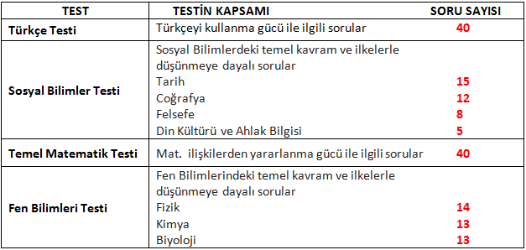
- 40 soruluk sosyal bilimler testine 5 soru daha ilave edilerek 45 soru sorulacaktır. 41, ,42, 43, 44 ve 45. sorular felsefe sorusu olup; bu soruları yalnızca Din Kültürü ve Ahlak Bilgisi dersi görmeyen adaylar yanıtlayacaktır. Din Kültürü ve Ahlak Bilgisi gören adaylar 36,37,38,39 ve 40. soruları (yani Din Kültürü ve Ahlak Bilgisi dersi sorularını) yanıtlayacaktır.

- YGS sonucunda 6 farklı puan türü hesaplanır, bu puan türleri şunlardır.
- YGS 1 ve YGS 2 Sayısal ağırlıklı ( Fen- Matematik) puan türleridir.
- YGS 3 ve YGS 4 Sözel ağırlıklı ( Türkçe – Sosyal) puan türleridir.
- YGS 5 ve YGS 6 Eşit ağırlıklı (Türkçe – Matematik ) puan türleridir.
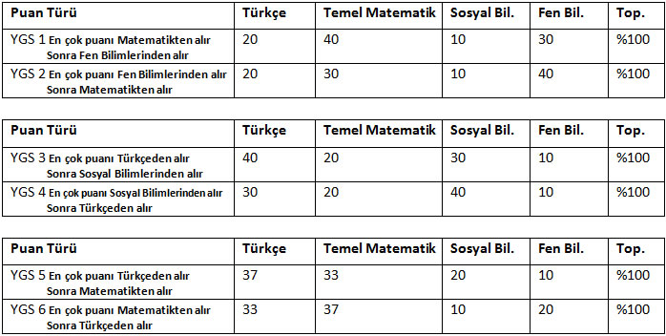
- YGS’de 140 puan barajını geçmek için her testten 4 net yani yaklaşık olarak 16 net yapmak gerekir.
- 180 puan barajını geçmek içinse her testten 8 net yani yaklaşık 32 net yapmak gerekir.
- Yaklaşık 1,800,000 adayın girdiği 2012 YGS sınavında yaklaşık 500,000 kişi 180 puan barajını geçememiştir.

LYS NEDİR VE NASIL UYGULANIR
- LYS: Lisans Yerleştirme Sınavı.
- LYS 1 ( Matematik 80 soru),
- LYS 2 (Fen Bilimleri 90 soru)
- LYS 3 (Edebiyat-Coğrafya 80 soru),
- LYS 4 (Sosyal Bilimler 90 soru) ve
- LYS 5 (Yabancı dil 80)
- Soru şeklinde Haziran ayı içinde (iki hafta sonu cumartesi-Pazar olacak şekilde 4 günde)
- Sınav lise müfredatının hepsini kapsamaktadır. Sorular bilgi düzeyini ölçmek için sorulur.
LYS'de soru ve cevaplama süresi dağılımı:
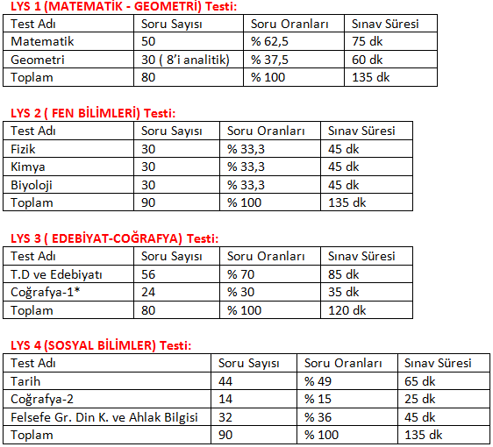
*Felsefe Grubu-Din Kültürü ve Ahlak Bilgisinde Soru Dağılımı:
Psikoloji 8 soru, Sosyoloji 8 soru, Mantık 8 Soru ve Din Kültürü Ahlak Bilgisi 8 Soru.

- LYS PUANLARININ AYRINTILI TABLOSU
- 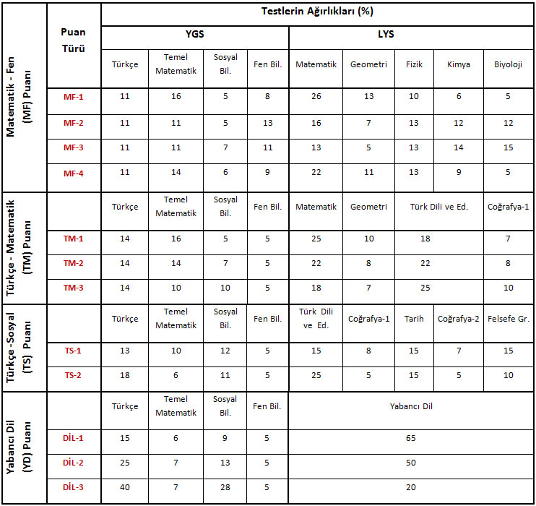
Tablo-2 : Lisans Yerleştirme Sınavları Puan Türleri ve Testlerin Ağırlıkları
SINAVSIZ GEÇİŞ
- Sınavsız geçişi sadece 12. sınıfta değil, mezun olduktan sonra da kullanabiliyorsunuz.
- Sınavsız geçişte öncelik daima 12. sınıftadır.
- Sınavsız geçişin YGS sınavıyla alakası yoktur. Belirli kurallara göre sınavsız geçişle yerleştirme yapılmaktadır.
- Meslek Liselilerin Sınavsız Geçiş Öncelikleri
1- Mezuniyet yılı daha büyük adaylara öncelik verirler (Yani yeni mezun olacaklara en öncelik, sonra sırasıyla daha yeni mezun olanlardan başlayarak böyle giderler. Yani eski mezunların şansı düşüyor.).
2- Aynı yıl mezun olan adaylar arasında öncelik okul türüne göre 1. Anadolu Teknik Lisesi, 2. Teknik Lise ve Anadolu Meslek Lisesi, 3. Meslek Lisesi ve 4. çok eski yıllarda enstitü adı altında mezun olunan meslek lisesi sırasında verilir.
3- Mezuniyet yılı ve okul türü aynı olan adaylardan aynı METEB içinde olanlara öncelik verilir.
Not: METEB: Her ilde bir mesleki ve teknik eğitim bölgesi bulunmaktadır. Bu nedenle METEB il içi veya il dışı diye bilinir.
4- Mezuniyet yılı, okul türü ve METEB içi veya METEB dışı bilgileri aynı olan adaylardan OBP'si yüksek olan adaylara öncelik verilir.
5- Yukarıdaki 4 şarta göre eşit olan adaylardan yaşı küçük olana öncelik verilir.
- KATSAYI UYGULAMASI VE OBP HESAPLANMASI-1
- Ortaöğretim Başarı Puanı (OBP) Değer Aralıkları 250-500 olacaktır. OBP, Türkiye geneli değerlendirmeye esas alınarak, ortaöğretim bitirme notları (100 üzerinden diploma notu) 5 ile çarpılarak Ortaöğretim Başarı Puanına (OBP) dönüştürülecektir.
Böylece, 50 olan en düşük diploma notu için OBP 250 olacak, en yüksek 100 olan diploma notu için de OBP 500 olacaktır. 50’nin altında olan diploma notları 50 olarak değerlendirmeye alınacaktır.
- Daha sonra bu OBP, herkes için tek katsayı olarak kullanılan 0.12 katsayısı ile çarpılarak okuldan gelecek net puan hesaplanacaktır.
- Sonuç olarak en düşük notlara sahip bir öğrenciye okuldan 30 gelirken (0.12 x 250=30) en yüksek OBP’ye sahip öğrenciye 60 (0.12 x 500= 60) gelecek.
- Yani okul puanları hesaplanırken herkes için tek katsayı kullanılacak. Tüm öğrencilerin OBP’si 0.12 katsayısı ile çarpılacak.
- Meslek lisesi mezunları da kendi alanlarındaki programları tercih etmeleri halinde (MTOK bölümleri hariç diğer 4 yıllık lisans bölümleri) OBP’leri 0.06 ek katsayısı ile çarpılacak (En fazla 30, en az 15 net puan gelecek) ve bulunan değer, 0.12 katsayısı ile hesaplanan puana eklenecek. Yani toplamda okul puanları 0.12 + 0.06= 0.18 ile çarpılarak toplamda en fazla 90 puan olabilecek.
- Ek puanın en büyük değeri 500 x 0.06= 30 olacaktır.
- Yani Meslek lisesine en fazla 30 ek puan gelebilecek.
- Tercihler sonucu üniversitede bir bölüm kazanıpta gitmeyen (Açıköğretimin kontenjansız bölümleri ve sınavsız geçişle bir yere yerleşenler hariç) öğrenciler o sene tekrar sınava girdiklerinde 0.12 OBP katsayısı yarı yarıya düşürülerek 0.06 ile çarpılacak ve varsa 0.06 ek puan katsayısı yarı yarıya düşülerek 0.03 ile çarpılacaktır.
- Yeni OBP sisteminde okul birincisine direkt 60 gelmeyecek. Okul birincisi de olsa diploma notu diğerleri gibi önce 5 ile çarpılacak, daha sonra çıkan sayıda 0.12 katsayısı ile çarpılacak.
- OBP ETKİSİ (OKUL PUANININ ETKİSİ NE KADAR)
- Eski sistemde okul puanın etkisi %21 oranına (en fazla 80 net puan geliyordu) çıkıyordu. Yeni sistemde ise bu etki en fazla %10 oranına (en fazla 60 puan gelecek) çıkabilecek.
BAĞARASI ÇOK PROGRAMLI LİSESİ
REHBERLİK SERVİSİ
Psk. Dan.
GÖZDE YÜKSEL

